แผนการสอน
ชื่อบท สื่อประสม
หัวข้อหลัก
  - ความหมายของ สื่อประสม
  - องค์ประกอบของสื่อประสม
  - อุปกรณ์ที่ใช้จัดเก็บ สื่อประสม
  - การประยุกต์ใช้สื่อประสม
  - ประโยชน์ของสื่อประสม
  - อนาคตของสื่อประสม

แนวคิด (Concept)
ปัจจุบันสื่อต่างๆที่เราใช้งานล้วนเป็นสื่อประเภทสื่อประสม เพราะสื่อประสมประกอบด้วย ข้อความ เสียง ภาพกราฟิก และวิดิโอ ดังนั้นเราไม่สามารถหลีกเลี่ยงการใช้สื่อสื่อประสมได้เลย สื่อประสมต้องใช้สื่อที่สามารถจัดเก็บข้อมูลได้มากๆ ในการจัดเก็บ มีการประยุกต์ใช้สื่อประสมในหลายๆ ด้าน เพื่อให้เกิดการใช้ประโยชน์ได้อย่างสูงสุด

วัตถุประสงค์ทางพฤติกรรม
- เพื่อให้ผู้เรียนได้รู้จักสื่อประสม และองค์ประกอบของสื่อประสม
- เพื่อให้ผู้เรียนรู้จักสื่อที่ใช้ในการจัดเก็บสื่อประสม
- เพื่อให้ผู้เรียนทราบถึงประโยชน์และการประยุกต์ใช้สื่อประสมในด้านต่างๆ

วิธีสอน
รูปแบบสอน
- บรรยายในห้องเรียน
- ฝึกปฏิบัติการใช้โปรแกรมที่เป็นสื่อประสม

สื่อการสอน
- PowerPoint
- โปรแกรมต่างๆที่เป็นสื่อประสม
การประเมินผล แบบทดสอบ

บทที่ 5 สื่อประสม

การใช้งานคอมพิวเตอร์ในปัจจุบัน ซอฟต์แวร์ต่างๆ ที่เราใช้ส่วนใหญ่จะเป็นประกอบด้วยสื่อหลายๆ แบบ ไม่ว่าจะเป็น ข้อความ รูปภาพ เสียง และอื่นๆ และแนวโน้มของการพัฒนาซอฟต์แวร์ก็จะมีการนำสื่อต่างๆ เหล่านี้มาใช้ร่วมกันมากยิ่งขึ้น เพื่อให้ผู้ใช้งานสามารถใช้งานได้สะดวก เพิ่มสีสรรค์ของการใช้งาน เกิดการใช้แบบปฏิสัมพันธ์ (Interactive) ระหว่างซอฟต์แวร์และผู้ใช้ และยังทำให้เกิดประโยชน์ในการใช้งานสูงสุด

5.1 ความหมายของสื่อประสม
สื่อประสม (Multimedia) หรือ สื่อหลายแบบ คือ เทคโนโลยีที่ทำให้คอมพิวเตอร์มีความสามารถในการแสดงออกของข้อมูลในรูปของการผสมผสานระหว่าง ข้อความ ภาพนิ่ง ภาพเคลื่อนไหว และเสียง เข้าด้วยกัน ตลอดจนมีการนำเอาระบบโต้ตอบกับผู้ใช้ (Interactive) มาผสมผสานด้วย

5.2 องค์ประกอบของสื่อประสม
สื่อประสมเป็น การผสมผสานระหว่างสื่อหลายๆ สื่อ ประกอบด้วย
5.2.1 ข้อความ (Text)
ข้อความ เป็นส่วนที่เกี่ยวกับเนื้อหาของสื่อประสม ใช้แสดงรายละเอียด หรือเนื้อหาของเรื่องที่นำเสนอ ซึ่งปัจจุบัน เราสามารถแบ่งประเภทของข้อความได้หลายรูปแบบดังนี้ คือ
- ข้อความที่ได้จากการพิมพ์
เป็นข้อความปกติที่พบได้ทั่วไป ได้จากการพิมพ์ด้วย โปรแกรมประมวลผลคำ(Word Processor) เช่น NotePad, Text Editor, Microsoft Word อุปกรณ์นำเข้าคอมพิวเตอร์(Input device ) ที่ทำให้เกิดข้อความ คือ แป้นพิมพ์ (Keyboard)
- ข้อความจากการสแกนด้วยสแกนเนอร์
เป็นข้อความในลักษณะภาพ หรือ Image ได้จากการนำเอกสารที่พิมพ์ไว้แล้ว หรือเอกสารต้นฉบับ มาทำการสแกน ด้วยเครื่องสแกนเนอร์ (Scanner) ซึ่งจะได้ผลออกมาเป็นภาพ (Image) 1 ภาพ ซึ่งในปัจจุบันสามารถแปลงข้อความภาพที่สแกนได้เป็นข้อความปกติ โดยอาศัยโปรแกรม ประเภท OCR (Optical Character Reader) เช่น โปรแกรม DocScan OCR, Cuneiform Pro OCR เป็นต้น

3. ข้อความไฮเปอร์เท็กซ์ (Hyper Text)
เป็นรูปแบบของข้อความ ที่ได้รับความนิยมสูงมาก ในปัจจุบัน โดยเฉพาะการเผยแพร่เอกสารในรูปของเอกสารเว็บไซต์ เนื่องจากสามารถใช้เทคนิค การลิงค์ หรือเชื่อมโยงข้อความ ไปยังข้อความหรือจุดอื่นๆ ภาษาที่ใช้ในการสร้างเอกสารไฮเปอร์เท็กซ์ คือ ภาษา HTML (Hyper Text Markup Language) เกือบทุกหน่วยงานในปัจจุบันนิยมเผยแพร่ข้อมูลเป็นข้อความไฮเปอร์เท็กซ์ผ่านเว็บไซต์ กลุ่มข้อความที่เป็นไฮเปอร์เท็กเมื่อคลิกจะสามารถเชื่อมโยงไปหน้าต่อไปได้ เราเรียกลุ่มข้อความนี้ว่า ไฮเปอร์ลิงค์ สถานะของเมาส์จะเปลี่ยนจากตัวชี้เป็นรูปมือ (Anchor) นอกจากนี้เรายังพบเอกสารไฮเปอร์เท็กซ์ได้ที่ ส่วนของการให้ช่วยเหลือ (Help) ในโปรแกรมคอมพิวเตอร์

5.2.2 ภาพกราฟิก (Graphics)
ภาพกราฟิกเป็นสื่อในการนำเสนอที่ดี เนื่องจากมีสีสรรค์ มีรูปแบบที่น่าสนใจ สามารถสื่อความหมายได้กว้างกว่าข้อความ

ประเภทของการเกิดภาพกราฟิก
- ภาพกราฟิกที่ได้จากการสร้างด้วยโปรแกรมคอมพิวเตอร์ เช่น Adobe Photoshop
- ภาพกราฟิกที่ได้จากการสแกนด้วยสแกนเนอร์ ดังรูปที่ 5.1
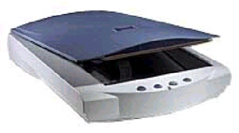

รูปที่ 5.1 สแกนเนอร์

ภาพกราฟิก สามารถแบ่งได้เป็น
- ภาพบิตแมพ (Bitmap)
เป็นภาพที่มีการเก็บข้อมูลแบบพิกเซล หรือจุดเล็กๆ ที่แสดงค่าสี ดังนั้นภาพหนึ่งๆ จึงเกิดจากจุดเล็กๆ หลายๆ จุดประกอบกัน ทำให้รูปภาพแต่ละภาพใช้หน่วยความจำมากในการจัดเก็บ ขนาดของไฟล์ข้อมูลจะมีขนาดใหญ่ เมื่อจะนำมาใช้ จึงมีเทคนิคการบีบอัดข้อมูล ฟอร์แมตของภาพบิตแมพที่รู้จักกันดี ได้แก่ .BMP, .PCX, .GIF, .JPG, .TIF โปแกรมที่ใช้สร้างภาพบิตแมพ เช่น Adobe Photoshop
ภาพบิตเมพเมื่อทำการขยายเราจะเห็นจุดสีที่ประกอบกันแตกกระจายอยู่ นั้นคือ
เมื่อเราทำการขยายภาพบิตแมพจะทำให้ภาพนั้นไม่ชัดเจนความละเอียดลดลง




รูปที่ 5.2 ภาพกราฟิกประเภทบิตเมพ

- ภาพเวกเตอร์ (Vector)
ภาพเวกเตอร์เป็นภาพที่สร้างด้วยส่วนประกอบของเส้นลักษณะต่างๆ และคุณสมบัติเกี่ยวกับสีของเส้นนั้นๆ ซึ่งสร้างจากการคำนวณทางคณิตศาสตร์ เช่น ภาพของคน ก็จะถูกสร้างด้วยจุดของเส้นหลายๆ จุด เป็นลักษณะของโครงร่าง (Outline) และสีของคนก็เกิดจากสีของเส้นโครงร่างนั้นๆ กับพื้นที่ผิวภายในนั่นเอง เมื่อมีการแก้ไขภาพ ก็จะเป็นการแก้ไขคุณสมบัติของเส้น เมื่อเราขยายภาพจะไม่ทำให้ภาพไม่สูญเสียความละเอียดเหมือนภาพบิตแมพ ภาพแบบเวกเตอร์ ที่เรารู้จักกันดีคือ ภาพที่เป็นคลิปอาร์ต (Clipart) ของ Microsoft Office นั่นเอง ภาพเหล่านี้จะเป็นภาพที่เป็นฟอร์แมต .WMF นอกจากนี้คุณจะสามารถพบภาพฟอร์แมตนี้ได้กับภาพในโปรแกรม Adobe Illustrator และ Macromedia Freehand

รูปที่ 5.3 ภาพกราฟิกประเภทเวกเตอร์

5.2.3 เสียง (Sound)
เสียง เป็นอีกองค์ประกอบของสื่อประสม อันจะช่วยให้เกิดบรรยากาศที่น่าสนใจในการรับรู้ทางหู โดยอาศัยจะนำเสนอในรูปของ เสียงประกอบ เพลงบรรเลง เสียงพูด เสียง
บรรยาย หรือเสียงพากษ์ เป็นต้น
ลักษณะของเสียง ประกอบด้วย
- คลื่นเสียงแบบออดิโอ (Audio) ซึ่งมีฟอร์แมตเป็น .WAV, .AU การบันทึกจะบันทึกตามลูกคลื่นเสียง โดยมีการแปลงสัญญาณเสียงที่เป็นอนาล็อกให้เป็นสัญญาณดิจิทัล ไฟล์ประเภทนี้จะใช้เนื้อที่ในการจัดเก็บมาก ทำให้ไฟล์มีขนาดใหญ่
- MIDI (Musical Instrument Digital Interface) เป็นรูปแบบของเสียงที่แทนเครื่องดนตรีชนิดต่างๆ สามารถเก็บข้อมูล และให้วงจรอิเล็กทรอนิกส์ สร้างเสียงตามตัวโน้ต เสมือนการเล่นของเครื่องเล่นดนตรีนั้นๆ

การบันทึกข้อมูลเสียงด้วยคอมพิวเตอร์
เสียงที่ทำงานผ่านคอมพิวเตอร์ เป็นสัญญาณดิจิทัล ซึ่งมี 2 รูปแบบคือ
- Synthesize Sound
เป็นเสียงที่เกิดจากตัววิเคราะห์เสียง ที่เรียกว่า MIDI โดยเมื่อตัวโน้ตทำงาน คำสั่ง MIDI จะถูกส่งไปยัง Synthesize Chip เพื่อทำการแยกเสียงว่าเป็นเสียงดนตรีชนิดใด ขนาดไฟล์ MIDI จะมีขนาดเล็ก เนื่องจากเก็บคำสั่งในรูปแบบง่ายๆ
- Sound Data
เป็นเสียงจากที่มีการแปลงจากสัญญาณเสียงที่เป็นสัญญาณอนาล็อก เป็นสัญญาณ ดิจิทัล โดยจะมีการบันทึกตัวอย่างคลื่น (Sample) ให้อยู่ที่ใดที่หนึ่งในช่วงของเสียงนั้นๆ และการบันทึกตัวอย่างคลื่นเรียงกันเป็นจำนวนมาก เพื่อให้มีคุณภาพที่ดี ก็จะทำให้ขนาดของไฟล์โตตามไปด้วย ตัวอย่างของ Sound Data คือ ไฟล์เสียงที่เกิดจากการอัดเสียงจริงๆ เข้าไปในคอมพิวเตอร์ ด้วยโปรแกรมบันทึกเสียง เช่น โปรแกรม Sound Recorder ซึ่งเป็นโปรแกรมบันทึกเสียงที่ให้มาพร้อมกับ Microsoft Windows อยู่ใน Accessories
-->Entertainment->Sound Recorder เสียงที่ได้จากการใช้โปรแกรมนี้จะเป็นคลื่นเสียงแบบออดิโอ ที่มีนามสกุลของไฟล์เป็น .WAV

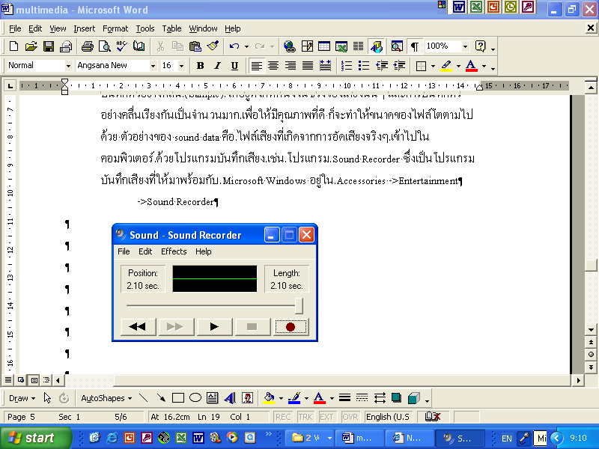

รูปที่ 5.4 โปรแกรมการบันทึกเสียง (Sound Recorder)

การอธิบายถึงคุณภาพของเสียง
- Sample Rate จะแทนด้วย KHz ใช้อธิบายคุณภาพของเสียง อัตรามาตรฐานของ sample rate เท่ากับ 11KHz, 22KHz, 44KHz
- Sample Size แทนค่าด้วย bits คือ 8 และ 16 บิท ใช้อธิบายจำนวนของข้อมูลที่ใช้จัดเก็บในคอมพิวเตอร์ คุณภาพเสียงที่ดีที่สุด ได้แก่ Audio-CD ที่เท่ากับ 44kHz ระบบ 16 บิท เป็นต้น
เสียงที่มีคุณภาพดี มักจะเป็นไฟล์ที่มีขนาดใหญ่ ใช้เนื้อที่ในการจัดเก็บมากดังนั้น จึงต้องมีการบีบอัดข้อมูลให้มีขนาดเล็กลง มาตรฐานการบีบอัดข้อมูล ที่นิยมใช้กันในปัจจุบัน คือ MPEG ซึ่งเป็นชื่อย่อของทีมงานพัฒนา Moving Picture Export Group โดยปัจจุบันมีฟอร์แมตที่นิยมคือ MP3 (MPEG 1 Audio Layer 3) ซึ่งก็คือเทคโนโลยีการบีบอัดข้อมูลเสียงของมาตรฐาน MPEG 1 นั่นเอง เป็นไฟล์ที่นิยมใช้กับเครือข่ายอินเทอร์เน็ตด้วย และ CD เพลง MP3 ที่นิยมฟังกันในปัจจุบัน เพราะมีจำนวนนับร้อยเพลงใน CD เพียงแผ่นเดียวอุปกรณ์ที่เกี่ยวข้องกับข้อมูลเสียงได้แก่ ไมโครโฟน ลำโพง และ การ์ดเสียง (Sound Card) ดังรูปที 5.5

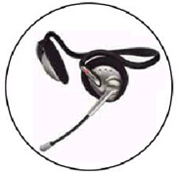
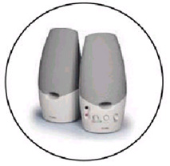
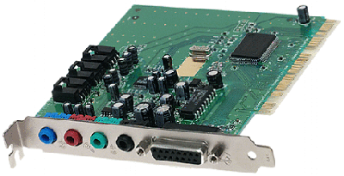

รูปที่ 5.5 อุปกรณ์ที่เกี่ยวกับสียง
5.2.4 วีดิโอ (Video)
วีดิโอ นับเป็นสื่ออีกรูปหนึ่งที่นิยมใช้กับเทคโนโลยีสื่อประสม เนื่องจากสามารถแสดงผลได้ทั้งภาพเคลื่อนไหว และเสียงไปพร้อม กัน ทำให้เกิดความน่าสนใจในการนำเสนอ มากยิ่งขึ้น
รูปแบบของไฟล์วีดิโอที่ใช้ในการบันทึกภาพและเสียงที่สามารถทำงานกับคอมพิวเตอร์ได้เลย มีหลายรูปแบบ ดังนี้
- AVI (Audio / Video Interleave)
เป็นฟอร์แมตที่พัฒนาโดยบริษัทไมโครซอฟต์ เรียกว่า Video for Windows มีนามสกุลของไฟล์เป็น .AVI เป็นไฟล์ที่มีขนาดใหญ่ และมีความคมชัดสูง ไฟล์ประเภทนี้มักจะเป็นฟอร์แมตของการบันทึกภาพวิดิโอจากกล้องวีดิโอดิจิทัล ปัจจุบันมีโปรแกรมแสดงผลไฟล์ .AVI ที่ติดตั้งมาพร้อมกับชุด Microsoft Windows คือ Windows Media Player

- MPEG (Moving Pictures Experts Group)
เป็นรูปแบบของการบีบอัดไฟล์ เพื่อให้มีขนาดเล็กลง โดยใช้เทคนิคการบีบอัดข้อมูล (Video Compression) โดยการเข้ารหัสข้อมูลภาพเคลื่อนไหว และเสียง โดยบีบข้อมูลแบบ Inter Frame คือ การนำความแตกต่างของข้อมูลในแต่ละภาพมาบีบอัด และเก็บ โดยคุณภาพของภาพและเสียงยังดีอยู่ โดย MPEG-1 มีนามสกุล คือ .MPG
ในปัจจุบันการเข้ารหัสแบบ MPEG จำแนกได้เป็น
1. MPEG-1 ใช้ในการเก็บข้อมูลของ Video CD (VCD)
2. MPEG-2 ใช้ในการเก็บข้อมูลของ DVD
3. MPEG-4 ใช้ในการเก็บข้อมูลของไฟล์แบบ Divx
Divx คือ ไฟล์ที่ได้จากการบีบอัดข้อมูลเหมือน MPEG แต่จะใช้วิธีการบีบอัดแบบ MPEG4 ซึ่งจะทำให้ผลลัพธ์ของไฟล์ที่ได้มีขนาดเล็กกว่าไฟล์จากแผ่น DVD ปกติถึง 75-80% แต่ต้องใช้อุปกรณ์เฉพาะในการอ่านไฟล์ Divx
- Quick Time
เป็นฟอร์แมตที่พัฒนาโดยบริษัท Apple นิยมใช้นำเสนอข้อมูลไฟล์ผ่านอินเทอร์เน็ต มีนามสกุลเป็น .MOV

เนื่องจากไฟล์วีดิโอแต่ละประเภทมีการแสดงผลที่ไม่เหมือนกัน เป็นเพราะคุณสมบัติของไฟล์ที่แตกต่างกัน คุณสมบัติพื้นฐานของไฟล์วีดิโอที่ควรทราบมีดังนี้ คือ
- ความละเอียดของภาพ (Resolution)
ความละเอียดหรือ Resolution ของภาพเป็นสิ่งที่บอกได้ว่าไฟล์วีดิโอจะออกมาเป็นอย่างไร เมื่อมีการขยายภาพ การกำหนด Resolution จะแสดง ความยาว: ความกว้าง ของหน้าจอซึ่งจะกำหนดขนาดเป็น 4:3 เช่น 1024:768, 800:640 หรือ 640:480 ดังนั้น ถ้าค่า resolution ยิ่งสูง ความละเอียดของภาพก็จะดีด้วย
- ความเร็วในการแสดงภาพ (Frame Rate: Fps)
ความเร็วในการแสดงภาพ หรือ Frame Rate คือ ความเร็วในการแสดงภาพในหนึ่งวินาที โดยความเร็วที่จะทำให้เกิดภาพเคลื่อนไหว จะอยู่ที่ 7-10 ภาพต่อวินาทีความเร็วในการแสดงภาพของฟิล์มภาพยนตร์ และโทรทัศน์ จะอยู่ที่ 24-30 ภาพต่อวินาที
- อัตราการส่งข้อมูล (Data Rate)
Data Rate เป็นการกำหนดอัตราการส่งข้อมูลภายในฮาร์ดดิสก์ที่จะแสดงใน 1 วินาที ถ้ากำหนด Data Rate ให้มีขนาดใหญ่ก็จะทำให้คุณภาพของข้อมูลดีไปด้วย แต่จะทำให้เสียเนื้อที่ในการจัดเก็บมากด้วย

อุปกรณ์ที่เกี่ยวข้องกับภาพวีดิโอ
- กล้องวีดิโอดิจิทัล (Video Digital Camera)
กล้องวีดิโอดิจิทัลในปัจจุบันมีมากมายหลายยี่ห้อ และหลายรุ่น ราคาแตกต่างกันออกไป ทั้งนี้ราคาของกล้องวีดิโอดิจิทัลจะขึ้นอยู่กับความละเอียดของภาพและความคมชัดของเสียงที่บันทึกได้ การจัดเก็บข้อมูลที่บันทึกได้มักนิยมเก็บไว้ในเทปที่เรียกว่า Mini DV เพราะเก็บข้อมูลภาพวีดิโอได้มาก
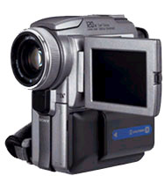
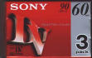

รูปที่ 5.6 กล้องวีดิโอดิจิทัลและ Mini DV
ในการนำภาพวีดิโอออกจากกล้องเพื่อนำเข้าเครื่องคอมพิวเตอร์นั้นจะใช้การ์ดจับภาพ (capture card) คือ การ์ด DV/FireWire โดยใช้สาย FireWire หรือ สาย I-link เชื่อมต่อระหว่างกล้องและคอมพิวเตอร์ ข้อมูลที่ได้จะมีความคมชัดและความละเอียดของภาพสูง
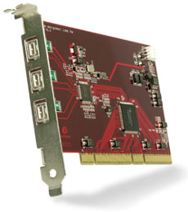
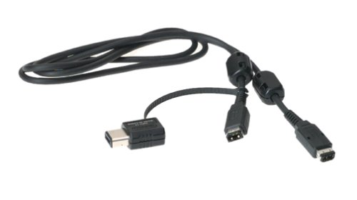

รูปที่ 5.7 การ์ด DV/Fire Wire และ สาย I-link

- Webcam
เป็นอุปกรณ์ที่กำลังได้รับความนิยม เพราะใช้งานง่ายและราคาไม่แพง สามารถเชื่อมต่อกับคอมพิวเตอร์โดยใช้ USB port
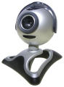

รูปที่ 5.8 Webcam

ในการใช้งานภาพวีดิโอจะต้องมีโปรแกรมต่างที่เข้ามาเกี่ยวข้องมากมาย เช่น
- โปรแกรมที่ใช้ในการตัดต่อไฟล์วีดิโอ เช่น โปรแกรม Window Movie Maker, Adobe Premiere , Macromedia Director
- โปรแกรมในการแปลงไฟล์ เช่น โปรแกรม TMPFGnc
- โปรแกรมที่ใช้เขียนข้อมูลเพื่อสร้างแผ่น VCD เช่น โปรแกรม Nero Burning Rom

5.3 สื่อที่ใช้ในการจัดเก็บข้อมูลสื่อประสม
เนื่องจากสื่อที่ประกอบกันเป็นสื่อประสม มีทั้ง ข้อความ ภาพ เสียง และวีดิโอ ดังนั้น ขนาดของไฟล์ข้อมูลจึงมีขนาดใหญ่ สื่อที่ใช้ในการจัดเก็บสื่อประสม จึงเป็นสื่อที่สามารถจัดเก็บข้อมูลได้สูง สื่อที่ใช้ในการจัดเก็บข้อมูลสื่อประสม สามารถแบ่งได้เป็น

5.3.1 Compact Disk (CD)
- CD-R ย่อมาจาก Compact Disk Recordable เป็นสื่อที่จัดเก็บข้อมูลที่เป็นจานแสง (Optical Disk) สามารถจัดเก็บข้อมูลได้มากถึง 1GB แต่ในปัจจุบันที่พบเห็นทั่วไปจะมีความสามารถในการจัดเก็บข้อมูลที่ 650 MB-800 MB ลักษณะสำคัญของแผ่น CD-R คือ มีลักษณะเป็น Multisession Recording นั้นคือ สามารถทำการบันทึกข้อมูลเพิ่มจากเดิมที่เคยบันทึกไว้จนเต็มแผ่นได้
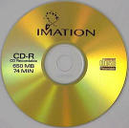

รูปที่ 5.9 CD-R

- CD-RW ย่อมาจาก Compact Disk ReWritable เป็นแผ่น CD ที่ใช้ในการบันทึกข้อมูลเช่นเดียวกับแผ่น CD-R แต่สามารถที่จะทำการฟอร์แมตเพื่อลบข้อมูลในแผ่น CD เพื่อเขียนข้อมูลลงไปใหม่ได้เหมือน Floppy disk และ Hard disk
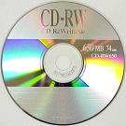

รูปที่ 5.10 CD-RW

ในการเขียนข้อมูลลงแผ่น CD-R และ CD-RW จะต้องใช้อุปกรณ์ในการเขียนข้อมูล คือ CD-Writer หรือบางครั้งอาจเรียกว่า CD-Burner CD-Writer ทุกเครื่องจะมีตัวเลขเขียนกำกับ เช่น 40x12x48 ตัวเลขกลุ่มนี้ มีความหมายดังนี้
เมื่อ x คือ จำนวนเท่าของ 150 กิโลบิต/วินาที (Kbps)

40x ความเร็วในการเขียนหรือบันทึกข้อมูลลงแผ่น CD-Rได้ 40x 150 = 6000 Kbps
12 x ความเร็วในการเขียนหรือบันทึกข้อมูลลงแผ่น CD-RWได้ 12 x 150 = 1800 Kbps
48 x ความเร็วในการอ่านข้อมูลจากแผ่น CD ได้ 48x150 = 7200 Kbps

CD-Writer แบ่งได้ 2 ประเภท คือ
- แบบติดตั้งภายนอก (External CD-Writer)

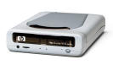

รูปที่ 5.11 CD-writer แบบติดตั้งภายนอก

- แบบติดตั้งภายใน (Internal CD-Writer)

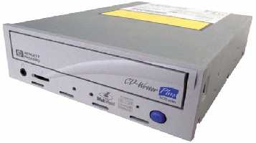

รูปที่ 5.12 CD-writer แบบติดตั้งภายใน

5.3.2. DVD (Digital Versatile Disk, Digital Video Disk)
DVD เป็นสื่อจานแสงที่ใช้เก็บข้อมูลเช่นเดียวกับ CD แต่มีความสามารถในการจัดเก็บข้อมูลได้มากกว่า คือ สามารถเก็บข้อมูล ได้ ตั้งแต่ 4.7 GB – 17 GB นอกจากนี้ไดฟ์ที่ใช้อ่านแผ่น DVD ยังสามารถอ่านแผ่น CD ได้ด้วย แผ่น DVD แบ่งได้เป็น
- DVD+R (DVD + Recordable) เป็นแผ่น DVD ที่ใช้สำหรับบันทึกข้อมูลเช่นเดียวกับ CD-R แต่ DVD+R สามารถบันทึกหรือเขียนข้อมูลได้เพียงครั้งเดียวเท่านั้น ข้อมูลนั้นจะถูกเก็บถาวรในแผ่น DVDไม่สามารถบันทึกครั้งต่อไปได้
- DVD+RW (DVD+ ReWritable) เป็นแผ่น DVD ที่สามารถบันทึกข้อมูลและสามารถทำการฟอร์แมตและบันทึกใหม่ได้อีก เช่นเดียวกับแผ่น CD-RW
ทั้งแผ่น DVD+R และ DVD+RW เป็นแผ่น DVD ที่สนับสนุนการใช้อุปกรณ์ของ Philips, Sony, Hewlett-Packard, Dell, Ricoh และ Yamaha ดังนั้นแผ่น DVD+R และ DVD+RW จึงเล่นได้กับเครื่องเล่น DVD ทั่วๆ ไป
- DVD-R (DVD-Recordable) เป็นแผ่น DVD ที่ใช้สำหรับบันทึกข้อมูลเช่นเดียวกับ DVD+R สามารถบันทึกหรือเขียนข้อมูลได้เพียงครั้งเดียวเท่านั้น แผ่น
DVD-R แบ่งได้เป็น
- DVD-RG (DVD-Recordable General ) เป็นแผ่น DVD-R ที่ใช้เขียนข้อมูลทั่วไป
- DVD-RA (DVD-Recordable Authoring) เป็นแผ่น DVD-R ที่ใช้เขียนข้อมูลที่ใช้เป็นแผ่นมาสเตอร์
- DVD-RW (DVD-Rewritable) เป็นแผ่น DVD ที่สามารถบันทึกข้อมูลและสามารถทำการลบข้อมูลและบันทึกใหม่ได้อีก เช่นเดียวกับแผ่น DVD+RW
ทั้งแผ่น DVD-R และ DVD-RW เป็นแผ่น DVD ที่สนับสนุนการใช้อุปกรณ์ของ Panasonic, Toshiba, Apple, Hitachi, NEC, Pioneer, Samsung และ Sharp
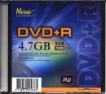
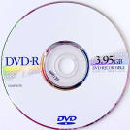
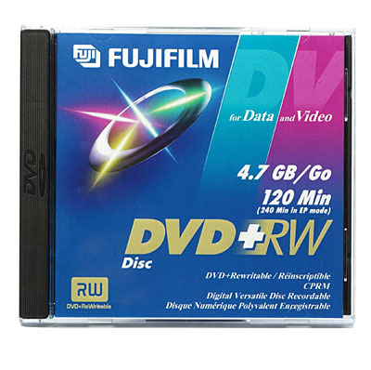
- DVD-RAM (DVD-Random Access Memory) เป็นแผ่น DVD ที่สามารถบันทึกข้อมูล สามารถลบข้อมูลและบันทึกใหม่ได้หลายๆ ครั้ง แต่จะใช้อุปกรณ์เฉพาะในการอ่านข้อมูลจาก DVD-RAM

รูปที่ 5.13 แผ่น DVD ประเภทต่างๆ
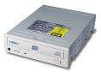
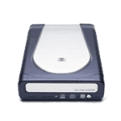
ในการเขียนข้อมูลลงแผ่น DVD ต้องอาศัย DVD writer ซึ่งความสามารถของ DVD writer นั้น นอกจากจะเขียนข้อมูลลงแผ่น DVD ได้แล้ว ยังสามารถเขียนลงแผ่น CD ได้ด้วย

รูปที่ 5.14 DVD writer แบบติดตั้งภายในและติดตั้งภายนอก
5.4 การประยุกต์ใช้สื่อประสม
เนื่องจากประสิทธิภาพของสื่อสื่อประสม ที่สามารนำเสนอเนื้อหาได้ทั้งข้อความ ภาพนิ่ง ภาพเคลื่อนไหว เสียง วีดิทัศน์ และอื่นๆ ที่จะเกิดขึ้นในอนาคต ประจวบเหมาะสมระบบติดต่อผู้ใช้ (GUI: Graphics User Interface) ที่ทำให้ผู้ใช้มีความสะดวกในการใช้งาน สร้างสรรค์งาน มีมากขึ้นตามลำดับ มีการนำสื่อสื่อประสม มาประยุกต์ใช้กับงานต่างๆ มากมาย
ปัจจุบันมีการพัฒนาเทคโนโลยีเครือข่ายและการสื่อสาร ยิ่งส่งเสริมให้การประยุกต์ใช้สื่อสื่อประสมได้รับการพัมนาอย่างกว้างขวางขึ้น สามารถเผยแพร่ข้อมูลได้กว้างไกล และรวดเร็ว มีผู้คนตอบสนองการใช้สื่อสื่อประสมมากขึ้น สื่อการเรียนการสอนระบบสื่อประสมผ่านเว็บไซต์ ระบบประชาสัมพันธ์ออนไลน์ ได้รับการพัฒนาอย่างต่อเนื่อง พร้อมๆ กับเทคโนโลยีที่ก้าวเกินกว่าจะคาดได้ถึง หรือไม่น่าเชื่อว่าจะเกิดขึ้นได้
การประยุกต์ใช้สื่อประสม สามารถจำแนกได้เป็น
    - คอมพิวเตอร์ช่วยสอน (Computer Assisted Instruction: CAI)
คอมพิวเตอร์ช่วยสอน (Computer Assisted Instruction : CAI) เป็นกระบวนการเรียนการสอน โดยใช้สื่อคอมพิวเตอร์ ในการนำเสนอเนื้อหาเรื่องราวต่างๆ มีลักษณะเป็นการเรียนโดยตรง และเป็นการเรียนแบบมีปฎิสัมพันธ์ คือ สามารถโต้ตอบระหว่างผู้เรียนกับคอมพิวเตอร์ได้ ซึ่งการใช้สื่อสื่อประสมเกี่ยวข้องโดยตรงกับการออกแบบและพัฒนาโปรแกรมคอมพิวเตอร์ช่วยสอน
คอมพิวเตอร์ช่วยสอนจะต้องมีลักษณะสำคัญ 4 ประการ ซึ่งเรียกว่า 4-I ดังนี้ คือ
- Information – ต้องมีเนื้อหาสาระสำคัญ
- Individualize – ต้องตอบสนองความแตกต่างระหว่างบุคคล
- Interactive – ต้องมีการโต้ตอบระหว่างผู้ใช้กับบทเรียนได้
- Immediate Feedback – ต้องให้ผลย้อนกลับโดยทันที

สามารถแบ่งประเภทของโปรแกรมคอมพิวเตอร์ช่วยสอนได้ดังนี้ คือ
1. คอมพิวเตอร์ช่วยสอนประเภทเพื่อการสอน (Tutorial Instruction)
วัตถุประสงค์เพื่อการสอนเนื้อหาใหม่แก่ผู้เรียน มีการแบ่งเนื้อหาออกเป็นหน่วยย่อย มีคำถามในตอนท้าย ถ้าตอบถูกและผ่าน ก็จะสามารถเรียนหน่วยถัดไป โปรแกรมประเภท Tutorial นี้ มีผู้สร้างโปรแกรมเป็นจำนวนมาก เพราะสามารถสร้างเพื่อสอนได้ทุกวิชา
2. คอมพิวเตอร์ช่วยสอนประเภทการฝึกหัด (Drill and Practice)
คอมพิวเตอร์ช่วยสอนประเภทนี้จะ ฝึกความแม่นยำหลังจากที่ได้เรียนเนื้อหาในห้องเรียนมาแล้ว โปรแกรมคอมพิวเตอร์จะไม่เสนอเนื้อหาอีก แต่จะเป็นการใช้วิธีสุ่มคำถามที่นำมาจากคลังข้อสอบ มีการนำเสนอคำถามซ้ำๆ เพื่อวัดความรู้จริงๆ ไม่ใช่การเดา จากนั้นก็ทำการประเมินผล
3. คอมพิวเตอร์ช่วยสอนประเภทสถานการณ์จำลอง (Stimulation)
คอมพิวเตอร์ช่วยสอนประเภทนี้จะทำให้ผู้เรียนได้ทดลองปฏิบัติกับสถานการณ์จำลอง ที่มีความใกล้เคียงกับเหตุการณ์จริง เพื่อฝึกทักษะและเรียนรู้โดยไม่ต้องเสี่ยงหรือเสียค่าใช้จ่ายมาก โปรแกรมประเภทนี้มักเป็นโปรแกรมสาธิต (Demonstration) เพื่อให้ผู้เรียนทราบถึงทักษะที่จำเป็น
4. คอมพิวเตอร์ช่วยสอนประเภทเกมการสอน ( Instructional Games) หรือ เกมการศึกษา
( Educational Games)
คอมพิวเตอร์ช่วยสอนประเภทนี้มีวัตถุประสงค์เพื่อกระตุ้นความสนใจของผู้เรียน มีการแข่งขัน เนื้อหาที่ให้แก่ผู้เรียนเป็นไปในแง่ของกระบวนการ ทัศนคติ ตลอดจนทักษะต่างๆ ที่ช่วยเพิ่มบรรยากาศในการเรียนให้น่าเรียนมากยิ่งขึ้น
5. คอมพิวเตอร์ช่วยสอนประเภทเพื่อการสอบ (Test)
คอมพิวเตอร์ช่วยสอนประเภทนี้ไม่ได้มีวัตถุประสงค์เพื่อการสอน แต่เพื่อใช้ประเมินการสอนของครู และการเรียนของนักเรียน คอมพิวเตอร์จะประเมินผลในทันทีว่านักเรียนสอบได้หรือสอบตก อยู่ในลำดับที่เท่าไหร่ และได้ผลการสอนที่กี่เปอร์เซ็นต์
6. คอมพิวเตอร์ช่วยสอนประเภทการค้นพบ (Discovery)
ทำให้ผู้เรียนได้มีโอกาสทดลองกระทำสิ่งต่างๆก่อน จนกระทั่งสามารถหาข้อสรุปได้ด้วยตนเอง คอมพิวเตอร์ช่วยสอนประเภทนี้จะเสนอปัญหาให้แก่ผู้เรียนได้ลองผิดลองถูก และให้ข้อมูลแก่ผู้เรียน เพื่อช่วยผู้เรียนในการค้นพบนั้น จนกว่าจะหาข้อสรุปที่ดีที่สุดได้
7. คอมพิวเตอร์ช่วยสอนประเภทการแก้ปัญหา (Problem-Solving)
คอมพิวเตอร์ช่วยสอนประเภทมีวัตถุประสงค์เพื่อให้นักผู้เรียนได้รู้จัการคิด การตัดสินใจ โดยจะมีเกณฑ์ที่กำหนดไว้ให้แล้ว ผู้เรียนจะพิจารณาตามเกณฑ์นั้นๆ

    - เวิลด์ไวด์เว็บ (World Wide Web)
เวิลด์ไวด์เว็บเป็นบริการหนึ่งบนอินเทอร์เน็ตที่ได้รับความนิยมมาก มีลักษณะของการใช้อักษรที่เป็นไฮเปอร์เท็กซ์ (Hyper Text) และมีการสร้างไฮเปอร์ลิงค์ (Hyper Link) เพื่อทำการเชื่อมโยงข้อมูล แต่ละเว็บไซต์จะมีการออกแบบที่สวยงาม มีการนำภาพเคลื่อนไหวต่างๆ (Animation) มาประกอบ บางเว็บไซต์มีเสียงเพลงประกอบ การประยุกต์ใช้สื่อสื่อประสมในเวิลด์ไวด์เว็บจึงพบเห็นได้ทั่วไป เพื่อสร้างความบันเทิงแก่คนที่ท่องเว็บไซต์

การประยุกต์ใช้สื่อสื่อประสมผ่านเวิลด์ไวด์เว็บ เช่น
- การฟังเพลงผ่านเวิลด์ไวด์เว็บ เช่น http://www.kapook.com
- การดูสคริปต์ภาพยนตร์ เช่น http://disney.go.com
- การเล่นเกมออนไลน์ผ่านเว็บไซต์ เช่น http://www.freegameonline.com, http://www.kidsdomain.com/games

    - E-learning
E-learning (Electronic Learning) คือ การเรียนการสอนผ่านระบบอิเล็กทรอนิกส์ ซึ่งในปัจจุบันสถานศึกษาหลายๆ แห่งได้มีการใช้ E-learning ประกอบการเรียนการสอน มากยิ่งขึ้น ผู้เรียนสามารถเข้าสู่บทเรียนจากบ้านผ่านเครือข่ายอินเทอร์เน็ตโดยผ่านการลงทะเบียน และสามารถทำแบบฝึกหัด และทราบคะแนนได้ทันที นอกจากนี้จะมีภาพวีดิโอการสอนของอาจารย์ให้นักศึกษาได้ชมผ่านอินเทอร์เน็ตด้วย
ส่วนประกอบหลัก ๆ ของ E-learning
- มีการลงทะเบียนเรียนของนักศึกษา
- บทเรียนต่างๆ ที่ใช้สอน
- แบบทดสอบออนไลน์
- กระดานข่าว เพื่อแลกเปลี่ยนข้อมูลข่าวสาร ระหว่างผู้เรียนด้วยกัน หรือ ผู้เรียนกับอาจารย์
เว็บไซต์ที่ให้บริการ E-learning เช่น
  - www.thai2learn.com
  - www.thaicai.com,
  - www.thaicyberclass.com

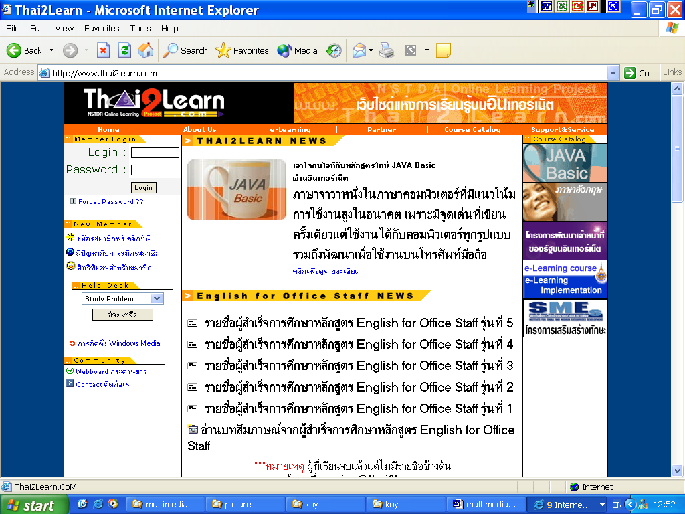

รูปที่ 5.15 เว็บไซต์ที่เป็น E-learning

    - ความเป็นจริงเสมือน (Virtual Reality)
ความเป็นจริงเสมือน หมายถึง การที่ผู้ใช้ใส่ถุงมือสัมผัสและจอภาพสวมศีรษะแล้วจะเสมือนเข้าไปอยู่ในความเป็นจริงของสิ่งแวดล้อมที่คอมพิวเตอร์สร้างขึ้น ซอฟต์แวร์ที่เป็น Virtual reality จะใช้วิธีการแสดงผลแบบภาพเคลื่อนไหว เพื่อจำลองสถานการณ์ต่างๆ เสมือนว่าเราได้อยู่ในเหตุการณ์นั้น จริงๆ สื่อประสมจึงมีความสำคัญอย่างมากในการสร้างความเป็นจริงเสมือน
Virtual reality มีประโยชน์อย่างมากในหลายๆ ด้าน เช่น
- ด้านการทหาร เช่น การจำลองการหัดขับเครื่องบินรบ เพื่อให้เกิดความชำนาญก่อนที่ไปขับจริงๆ เพื่อให้เกิดความปลอดภัยแก่ผู้หัดขับ
- ด้านการแพทย์ เช่น การจำลองการผ่าตัดผู้ป่วยที่อยู่ไกลออกไป ทำให้ผู้ป่วยรอดชีวิตได้
- ด้านสถาปนิก เช่น การจำลองการการสร้างสิ่งปลูกสร้างต่างๆ

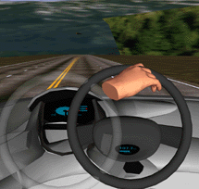
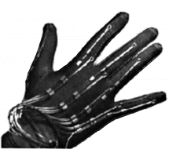

รูปที่ 5.16 การใช้ถุงมือสัมผัสเพื่อจำลองการขับรถ

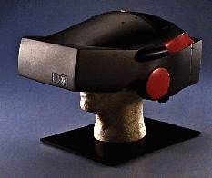

รูปที่ 5.17 จอสวมศรีษะ

ในปัจจุบันการพัฒนา Virtual Reality ให้ใช้ประโยชน์ได้มากยิ่งขึ้น โดยมีการใช้ทรัพยากรในโลกของความเป็นจริงเสมือนร่วมกัน (Shared Virtual Environments) รูปที่ 5.18 แสดงการใช้ทรัพยากรในโลกของความเป็นจริงเสมือนร่วมกัน ถึงแม้ว่าจะอยู่คนละสถานที่กัน ทำให้เกิดการใช้ประโยชน์จากการใช้ Virtual Reality มากยิ่งขึ้น

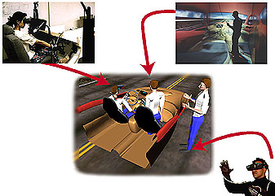

รูปที่ 5.18 แสดงการใช้ทรัพยากรในโลกของความเป็นจริงเสมือนร่วมกัน

5.5 ประโยชน์ของสื่อประสม

ปัจจุบันนี้สื่อสื่อประสม ได้เข้ามามีบทบาทในชีวิตของคนเรามากยิ่งขึ้น โดยมีประโยชน์ ดังนี้
- มีการประยุกต์ใช้สื่อประสมในการสร้างสื่อการเรียนการสอน อันส่งผลให้เกิดระบบห้องสมุดแบบดิจิทัล (Digital Library) การเรียนการสอนทางไกล (Distance Learning) การสร้างห้องเรียนเสมือนจริง (Virtual Classroom) และการเรียนการสอนแบบกระจาย อันส่งผลให้เกิดการเรียนรู้อย่างกว้างขวาง
- ในส่วนของภาคธุรกิจ โดยเฉพาะธุรกิจรูปแบบใหม่ที่เรียกว่า E-Commerce อันจะช่วยให้การนำเสนอสินค้า มีความน่าสนใจมากกว่าเดิม
- ธุรกิจการพิมพ์ นับเป็นอีกหนึ่งธุรกิจที่สัมพันธ์กับเทคโนโลยีสื่อประสม อันจะส่งผลให้หนังสือ สิ่งพิมพ์ต่างๆ มีความน่าสนใจมากขึ้น และปัจจุบันก็มี E-Magazine หรือ E-Book ออกมาอย่างแพร่หลาย
- ธุรกิจการให้บริการข้อมูลข่าวสาร เมื่อมีการนำเทคโนโลยีสื่อประสมมาช่วย จะทำให้ข้อมูลข่าวสารที่เผยแพร่ออกไป มีความน่าสนใจมากกว่าเดิม
- ธุรกิจโฆษณา และการตลาด มีการใช้สื่อประสมเข้ามาช่วยในการสร้างสื่อโฆษณา ซึ่งจะช่วยดึงดูดคนเข้ามาชม ด้วยเทคโนโลยีใหม่ๆ ที่มีความแปลกใหม่
- การแพทย์และสาธารณสุข ปัจจุบันมีการสร้างสื่อเรียนรู้ด้านการแพทย์ ช่วยให้ประชาชนทั่วไป มีความสนใจศึกษา เพื่อสร้างความเข้าใจที่ถูกต้องเกี่ยวกับการดูแล รักษาสุขภาพตนเอง
- นันทนาการ นับเป็นบทบาทที่สำคัญมาก ทั้งในรูปของเกมการเรียนรู้
- มีการประยุกต์ใช้ Virtual Reality เพื่อให้เกิดประโยชน์ในด้านต่างๆ มากยิ่งขึ้น

5.6 อนาคตของสื่อประสม
ในยุคปัจจุบันเราสามารถเห็นเทคโนโลยีสื่อประสมอยู่ทั่วไป มีการประยุกต์ใช้สื่อประสมเพื่อให้เหมาะกับระบบสารสนเทศต่างๆ ตามที่ได้กล่าวมา ในอนาคตสื่อประสมก็จะยิ่งเพิ่มความสำคัญมากยิ่งขึ้นในการสร้างมูลค่าเพิ่มให้กับข้อมูลข่าวสารต่างๆ สื่อประสมจะทำให้วิถีชีวิตของการดำเนินชีวิตเปลี่ยนไปในยุคของ Information Highway การพัฒนาผลงานด้านสื่อประสมจะคงมีต่อไปและยิ่งเพิ่มความสำคัญมากยิ่งขึ้นในอนาคตต่อไป

บรรณานุกรม

ดุษฎี ชัยเลิศ. คุณทำได้ ง่ายนิดเดียว Video CD. นนทบุรี: อินโฟเพรส, 2545
สิทธิพัฒน์ จำนงศิลป. สร้าง ตัดต่อ แปลง เขียน Video CD, DVD เพื่อใช้งานจริง. กรุงเทพ:
ซัคเซสมีเดีย, 2546.
CD Format Explained. [Online]. Available:
http://www.webopedia.com/DidYouKnow/Hardware_Software/2003/CD.
(Access date: February 22, 2004)
DVD Format Explained. [Online]. Available:
http://www.webopedia.com/DidYouKnow/Hardware_Software/2003/DVD
(Access date: February 22, 2004)

K.P. Beire. Virtual Reality: A Short Introduction [Online]. Available:

http://wwwvrl.umich.edu/intro/ . (Access date: February 22, 2004)
Multimedia Technology. [Online]. Available: http://www.nectec.or.th/courseware/multimedia/.
(Access date: February 20, 2004)

แบบฝึกหัดท้ายบท
- สื่อประสมคืออะไร
- องค์ประกอบหลักของสื่อประสมมีอะไรบ้าง
- สื่อประสมเกี่ยวข้องอย่างไรกับนักศึกษา
- จงยกตัวอย่างสื่อที่ใช้ในการจัดเก็บสื่อประสม
- ประโยชน์ของสื่อประสมมีอะไรบ้าง

